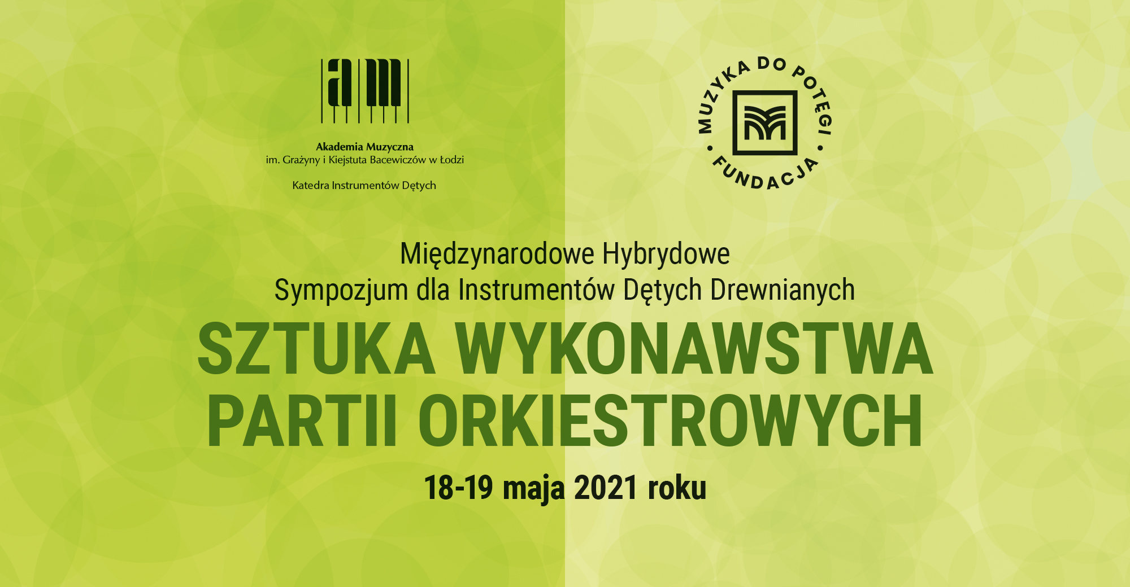

FORMULARZ ZGŁOSZENIOWY
Międzynarodowe Hybrydowe Sympozjum dla Instrumentów Dętych Drewnianych „Sztuka wykonawstwa partii orkiestrowych”
Łódź, 18-19.05.2021 roku
Imię i nazwisko uczestnika ..........................................................................................................
Kontakt: telefon oraz e-mail ……………………………………………………………………
Proponowany program lekcji mistrzowskiej …………………………………………………...
…………………………………………………………………………………………………...
Zgłoszenia wraz z dowodem wpłaty prosimy przesyłać do 14 maja 2021 roku na adres e-mail: ewelina.zawislak1@gmail.com

Wpłat należy dokonywać na konto:
Fundacja „Muzyka do Potęgi”
ul. Tyrolska 3a
95-020 Wiśniowa Góra
nazwa banku: Nest Bank
numer konta: 26 2530 0008 2059 1055 7420 0001
W tytule płatności: Sympozjum 2021

Koszty uczestnictwa wynoszą:
□ Uczestnik czynny – 50 zł | kwota pokrywa lekcję indywidualną oraz bezpłatne uczestnictwo we wszystkich wydarzeniach odbywających się w ramach Sympozjum
□ Uczestnik bierny z certyfikatem – 35 zł | kwota pokrywa uczestnictwo we wszystkich
wydarzeniach odbywających się w ramach Sympozjum
□ Słuchacz bez certyfikatu – bezpłatne uczestnictwo we wszystkich wydarzeniach
odbywających się w ramach Sympozjum

Każdy uczestnik (czynny i bierny) otrzyma certyfikat uczestnictwa. O zakwalifikowaniu decyduje kolejność zgłoszeń. Uczestnikami mogą być uczniowie szkół muzycznych I i II stopnia, studenci, nauczyciele, pasjonaci i miłośnicy wykonawstwa partii orkiestrowych. Uczestników czynnych proszę o zaznaczenie wybranych pedagogów, z którymi chcieliby mieć lekcje w kolejności 1, 2, 3:
Imię i nazwisko pedagoga prowadzącego lekcje mistrzowska | Uczestnik czynny zaznacza w kolejności 1,2,3 u którego deklaruje lekcję mistrzowską. W przypadku gdy u pedagoga z zaznaczeniem nr 1 nie ma miejsca, uczestnik otrzyma lekcję u kolejnego pedagoga o numerze 2.
prof. János Bálint
prof. dr hab. Antoni Wierzbiński
dr hab. Ewelina Zawiślak, prof. AM
mgr Mateusz Wojtkiw
dr hab. Arkadiusz Krupa, prof. UMFC
dr hab. Agata Piotrowska-Bartoszek
dr Monika Sęk
prof. Karel Dohnal
dr hab. Arkadiusz Adamski, prof. AM
dr hab. Mariusz Barszcz
dr hab. Robert Stefański
prof. dr hab. Krzysztof Kamiński
dr hab. Artur Kasperek, prof. UMFC
dr hab. Krzysztof Fiedukiewicz
dr hab. Dorota Cegielska
prof. Jan Schulte-Bunert
prof. dr hab. Paweł Gusnar
dr hab. Łukasz Wójcicki
dr Aleksandra Mańkowska

Kontakt: ewelina.zawislak1@gmail.com lun mariusz.barszcz@amuz.lodz.pl
Wszystkie informacje dostępne na: www.amuz.lodz.pl lub www.muzykadopotegi.org
data podpis uczestnika lub opiekuna prawnego* .........................................................................
* W przypadku uczestnika niepełnoletniego zgłoszenie powinno być wypełnione przez jednego z rodziców lub innego opiekuna prawnego.

